**Problema**

* Apare problema, cum am putea utiliza parametrii unei metode intr-un advice din aspect? De ex:

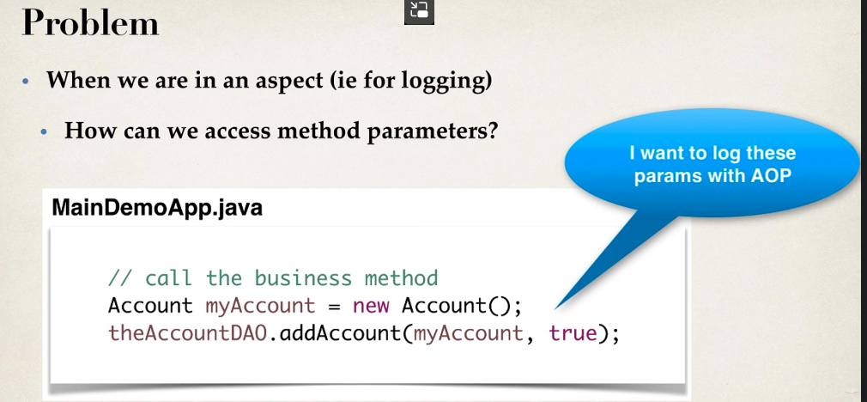

**Solutie**

* In metoda noastra, adica in Advice, punem un parametru de tip JoinPoint care contine toate metadatele despre metoda care trece prin acest Advice

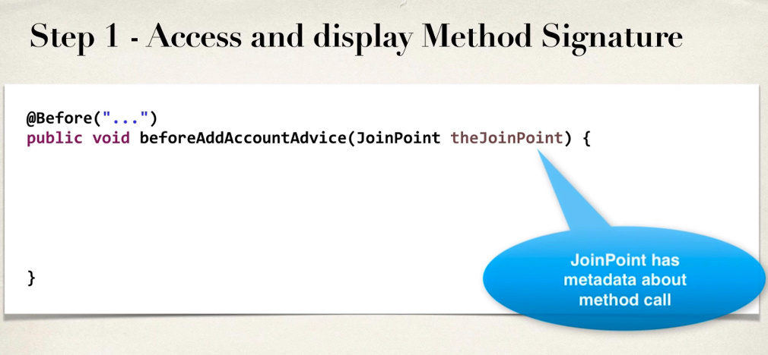

* Dupa aceea,daca vrem sa vedem lista de parametri(tipul lor), cream in metoda un obiect de tip MethodSignature, care arata de ce tip sunt parametrii din metoda si in general tot prototypul functiei. Obiectul de tip JointPoint are o metoda getSignature(), care returneaza aceste date,dar sub un obiect de tip Signature, de tip parinte, de aceea trebuie de facut downcasting.

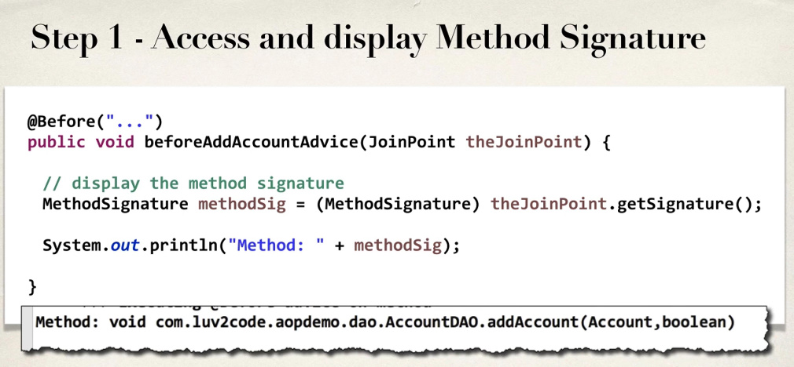

* Pentru a putea accesa parametrii, cream un array de tip Object, si folosim metoda getArgs() din obiectul de tip JoinPoint, si cream un foreach pentru a afisa valorile parametrilor.

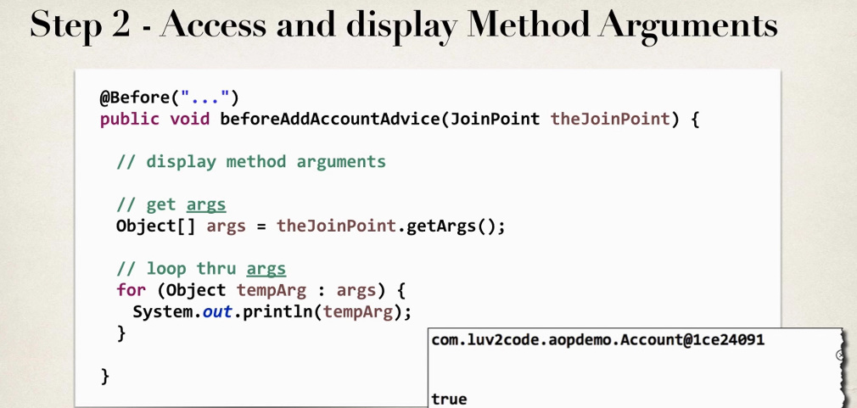

Datele primitive se convertesc automat in Obiecte, gen:

Object o = 100;

100 automat se converteste in tip Integer, care tot e de tip Object

Putem sa facem si ceva de genu:

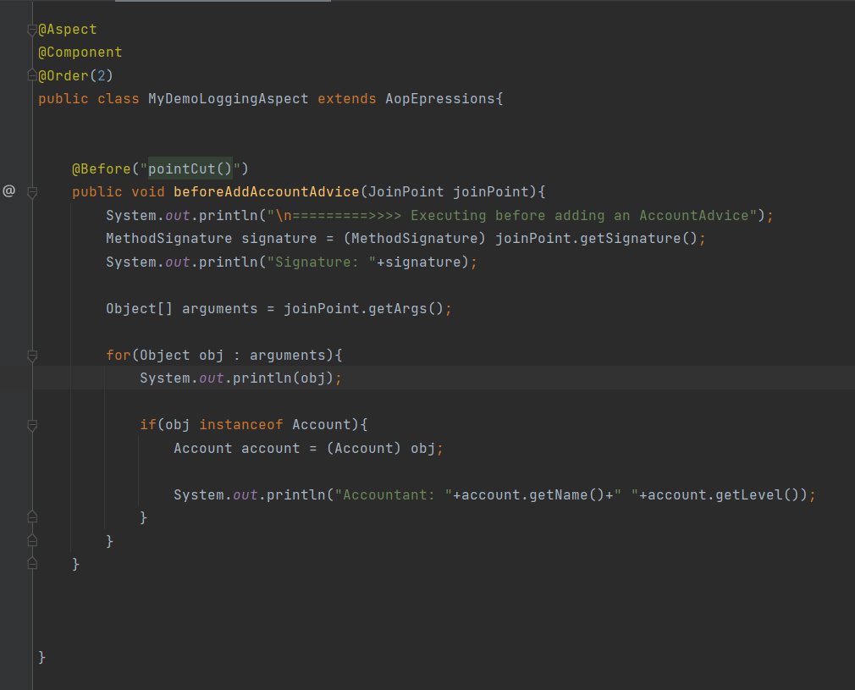



instanceof verifica daca variabila are referinta la un obiect de tip Account.

**Atentie! obiectul de tip JoinPoint cu metoda getArgs() returneaza totii parametrii formali din metoda, deci referinte la ele, si orice modificare facuta asupra lor in Advice va duce la modificarea propriu zisa in metoda care trece prin Advice! Vezi ex in Projects “Before Modify param”**